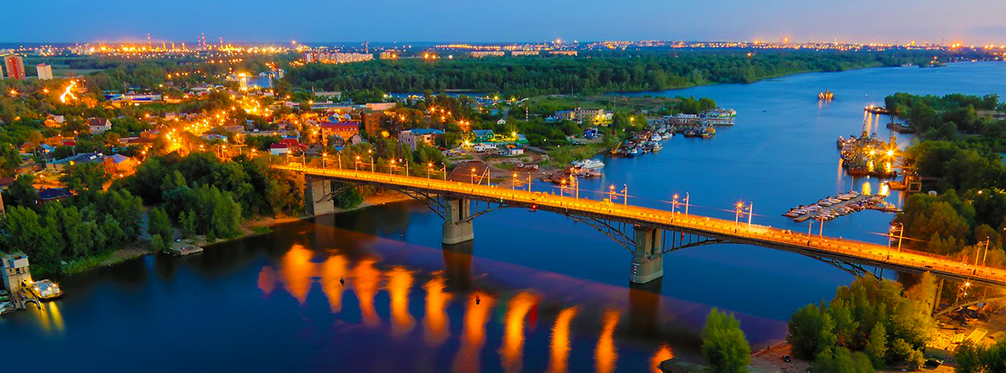
Летим в Самару!
Историческое путешествие с Игорем Оболенским
27 — 30 мая 2021
Отправляемся на Волгу. Ах, Самара! По словам Игоря Оболенского, знакомство с Самарой стало для него одним из самых ярких туристических впечатлений и ему не терпится поделиться своим открытием. Увидим места, где Репин писал своих «Бурлаков...», дом, в котором родился Эльдар Рязанов, увидим закат на берегу, где особенно ярко понимаешь: и правда «из далека долго течёт река Волга».

ПРОГРАММА:

27 мая
Начнем путешествие с прилета в аэропорт Самары, а по дороге в город поймём,
что прилетели на родину гениального Рязанова: нас ждёт любимая комедия режиссёра и рассказ о ней от Игоря Оболенского.
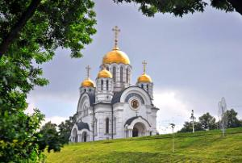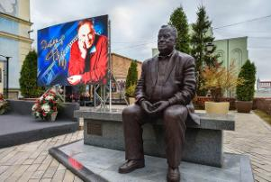
По прибытию — размещение в отеле.
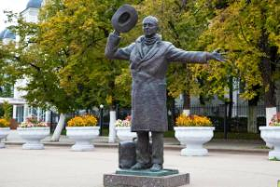
Ужин-знакомство. Какой мы приготовили для вас ресторан! В него наверняка ещё захочется вернуться, а мы после ужина спустимся к Волге, чтобы встретить закат на великой реке.
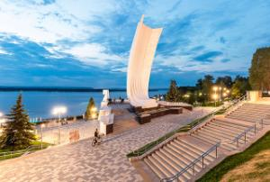
28 мая
С утра бросаемся в объятия старинного города. Удивительно, как много здесь сохранилось особняков в стиле модерн! Будем рассматривать и восхищаться.
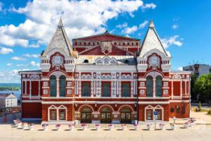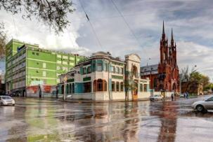

А начнём наш день с Художественного музея, коллекция русского искусства впечатлит даже самого взыскательного любителя живописи.
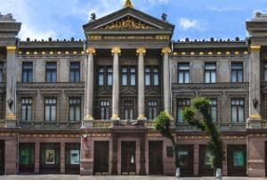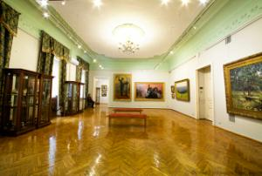
Ещё один музей, который мы увидим – музей модерна. Впрочем, в таком музее мы проведём все дни. Самара — поистине рай для тех, кто любит этот стиль в архитектуре.
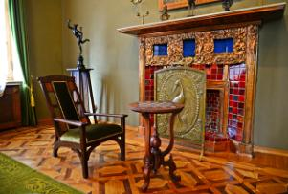
После обеда пойдём знакомиться с театром оперы и балета. Именно здесь, во времена, когда город еще назывался Куйбышев, и была в разгаре Великая Отечественная, находился в эвакуации Большой театр. Сколько историй нас ждёт!
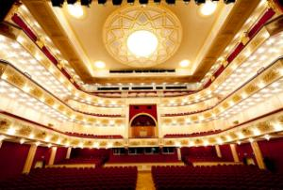
29 мая
Субботний день посвятим знакомству с Самарой через имена её великих жителей и гостей. Зайдём в особняк писателя Алексея Толстого,
переступим порог дома Эльдара Рязанова.
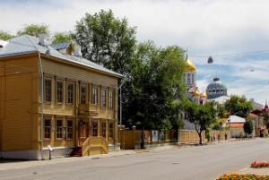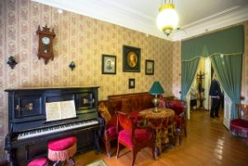
Когда Эльдара Александровича спрашивали, почему после рождения он так долго не приезжал в Самару, тот ответил: «Дурак был». Мы ошибки совершать не станем.
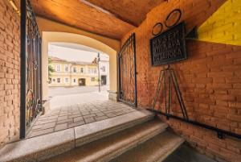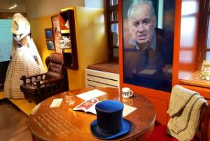
А ещё нас ждёт знакомство с легендарным пивным заводом «Жигули».
30 мая
Сегодня будем кататься по Волге и говорить об Илье Репине, любившем эти места, и об истории его знаменитого полотна «Бурлаки на Волге».
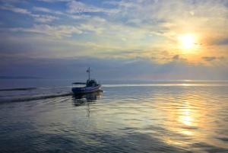

А ещё вспомним Дмитрия Шостаковича, именно здесь он завершил работу над своей бессмертной Седьмой симфонией. Рядом с домом, где жил великий композитор, сохранился необычный объект — бункер Сталина. Дело в том, что Куйбышев-Самара в 1941 году был выбран резервной столицей страны.
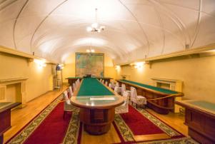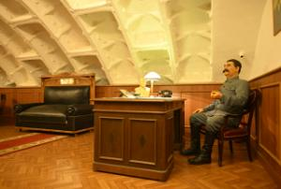
Ну а затем обед.
И дорога в аэропорт, которая пролетит незаметно, благодаря ещё одному шедевру Эльдара Рязанова — героя нашего путешествия на Волгу.

СТОИМОСТЬ:
Стоимость путешествия: 78 500 рублей (за 1 человека).
Доплата за одноместное размещение: 12 500 рублей.
Стоимость включает:
Проживание в двухместном номере отеля, все перемещения и мероприятия по программе, лекции и сопровождение Игоря Оболенского, входные билеты в музеи, завтраки в отеле.*

Стоимость включает:
Авиаперелет, страховка, обеды и ужины.

*Организатор тура оставляет за собой право на изменение отелей и программы в одностороннем порядке, при сохранении равнозначного уровня отелей и полного объема исполнения программы или равнозначной замены части программы.

Автор и ведущий программы путешествия:

Писатель, журналист, сценарист и режиссер. Взял более ста интервью у ведущих деятелей мировой культуры, среди которых Александр Солженицын и Мстислав Ростропович, Софи Лорен и Катрин Денев, Никита Михалков и Майя Плисецкая, Пласидо Доминго и Лайза Минелли, Юрий Любимов и Галина Вишневская. Автор исторический путешествий по Грузии, Парижу, Венеции, Стамбулу и прогулок по Москве.

Справки и бронирование тура:
+7 960 187 89 50 — Светлана Вахтель

